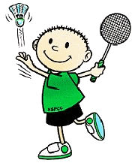
Herfst toernooi, jeugd en senioren.
Hierbij willen wij jullie graag uitnodigen voor jeugd / senioren toernooi in de herfstvakantie donderdag 24 oktober.
Dit zal zijn van 19:00 tot 21:00 uur. Na 21:00 uur kunnen de senioren zelf nog vrij spelen.
Wij willen op deze avond een jeugd speler aan een senior koppelen, en tegen een ander koppel laten spelen. De koppels zullen wisselend zijn.
Graag even aangeven per mail of op de training of je aanwezig bent.
Met vriendelijke groet,
Trainers en jeugdcommissie.

